Seguimiento semana #8

Gabriel Alejandro Delgado Álvarez. A00372612

Diagrama de clases:

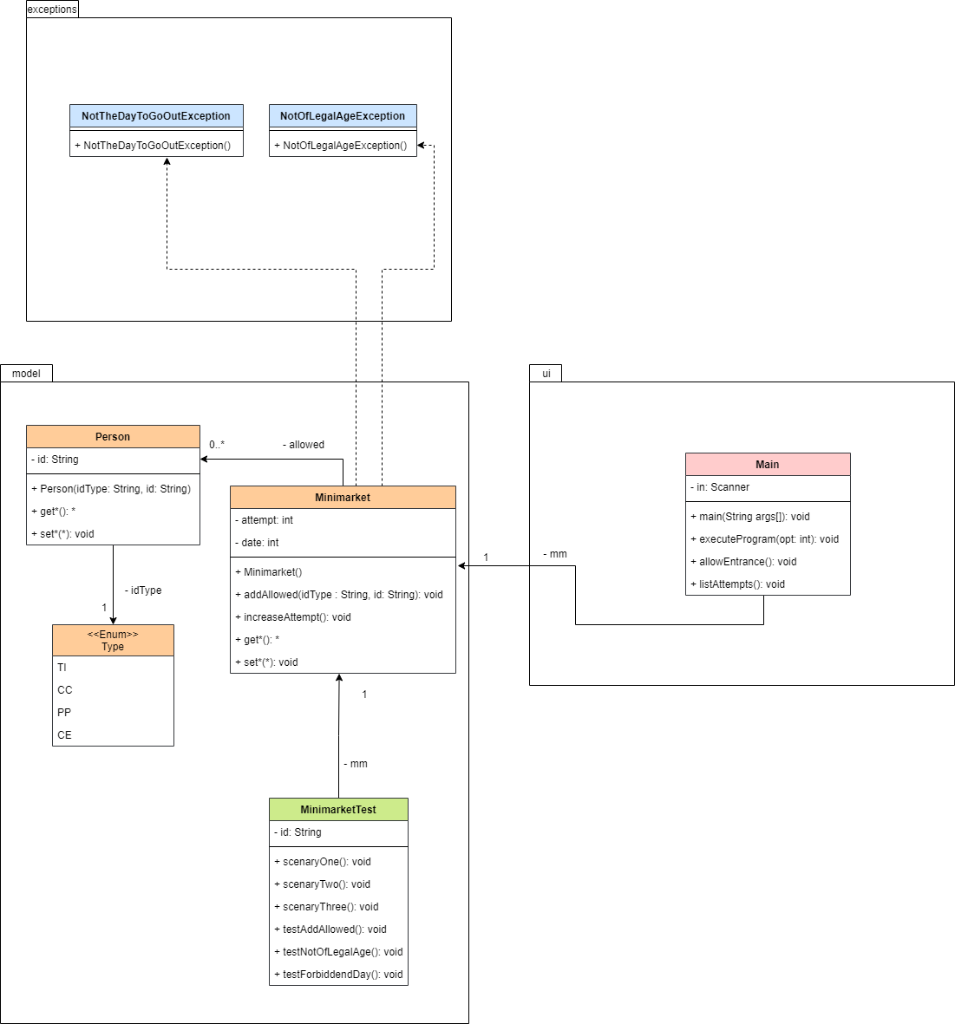

Escenarios y casos de pruebas:

|  |  |  |
| --- | --- | --- |
| **Nombre** | **Clase** | **Escenario** |
| scenaryOne | MinimarketTest | Sets id to a valid one depending on the day |
| scenaryTwo | MinimarketTest | Sets id to the id = “1006170256” |
| scenaryThree | MinimarketTest | Sets id to an invalid one depending on the day |

|  |  |  |  |  |
| --- | --- | --- | --- | --- |
| **Objetivo de la Prueba:** Validar que se agregan correctamente las personas con un tipo de id diferente a TI y cuyo penúltimo digito sea par cuando el número del día es impar o viceversa. | | | | |
| **Clase** | **Método** | **Escenario** | **Valores de Entrada** | **Resultado** |
| Minimarket | addAllowed | scenaryOne | Id=”1006170256” || “1006170266” | Se agregan correctamente la persona con id y con tipo de id “CC”. La lista de allowed tiene ahora un tamaño de 1 y el número de intentos aumenta en 1 |

|  |  |  |  |  |
| --- | --- | --- | --- | --- |
| **Objetivo de la Prueba:** Validar que no se agrega una persona cuyo tipo de identificación sea TI | | | | |
| **Clase** | **Método** | **Escenario** | **Valores de Entrada** | **Resultado** |
| Minimarket | addAllowed | scenaryTwo | Id=”1006170256” | No se agrega a la persona con id “1006170256” y tipo de id “TI”. El número de intentos aumenta en 1 |

|  |  |  |  |  |
| --- | --- | --- | --- | --- |
| **Objetivo de la Prueba:** Validar que no se agregar una persona cuyo penúltimo digito del id sea par cuando el numero del día es par, o impar cuando el número del día es impar. | | | | |
| **Clase** | **Método** | **Escenario** | **Valores de Entrada** | **Resultado** |
| Minimarket | addAllowed | scenaryThree | Id=”1006170266” || “1006170256” | No se agrega a la persona con id y tipo de identificación “CE”. El número de intentos aumenta en 1. |